Государственное учреждение образования

«Лукская средняя школа»

ОПИСАНИЕ ОПЫТА ПЕДАГОГИЧЕСКОЙ ДЕЯТЕЛЬНОСТИ

«РОЛЬ СПОРТИВНОГО СЕМЕЙНОГО КЛУБА «СОДРУЖЕСТВО» В СПЛОЧЕНИИ

ДЕТСКО-РОДИТЕЛЬСКОГО КОЛЛЕКТИВА»

Гремяко Владимир Владимирович,

учитель физической культуры и здоровья,

классный руководитель VII класса

8 (015) 96 29351;

e-mail: lukikor@mail.ru

|  |  |
| --- | --- |
| Автор: | В.В.Гремяко, учитель физической культуры и здоровья, классный руководительГУО «Лукская средняя школа» |

Гремяко, В.В.Роль спортивного семейного клуба «Содружество» в сплочении детско-родительского коллектива: из опыта работы / авт. В.В.Гремяко.– Луки: ГУО «Лукская средняя школа», 2019. – 31 с.

В издании представлен материал из опыта работы классного руководителя, учителя физической культуры и здоровья, по организации педагшогического взаимодействия с родителями и детьми посредством спортивного семейного клуба “Содружество”. Показаны этапы становления клуба, основные формы взаимодействия. Описаны самые значимые совместные мероприятия, представлен план работы детско-родительского объединения. Опыт сопровождается фотографиями, подтверждающими деятельность клуба. Подведены предварительные итоги работы, подтверждающие эффективность работы объединения.

Материалы издания адресуются классным руководителям, заместителям директора по воспитательной работе, которые являются организаторами работы с родителями.

© В.В.Гремяко, авт., 2019

© ГУО «Лукская средняя школа», 2019

**CСОДЕРЖАНИЕ**

1. ИНФОРМАЦИОННЫЙ БЛОК …………………………….……………….4.
2. ОПИСАНИЕ ТЕХНОЛОГИИ ОПЫТА ……….…………………………....7
3. ЗАКЛЮЧЕНИЕ ……………………………………………………...…….. 17
4. СПИСОК ИСПОЛЬЗУЕМОЙ ЛИТЕРАТУРЫ ……………………..……. 19
5. ПРИЛОЖЕНИЯ ………………………………………………………...….. 20
6. ПРИЛОЖЕНИЕ 1. Положение о спортивном семейном клубе “Содружество” ГУО “Лукская средняя школа” …………………………. 20
7. ПРИЛОЖЕНИЕ 2. Сценарий спортивного праздника

“Семейные старты” ………………………………………………...…….…23

**ИНФОРМАЦИОННЫЙ БЛОК**

Есть вечные темы, обладающие неизменной актуальностью и привлекательностью. Среди таких тем – сотрудничество и взаимодействие школы и семьи. Жизнь учит, что семья может стать активным помощником школы лишь при условии заинтересованности и осознании своей высокой ответственности за воспитание детей.

С чем мы чаще всего сталкиваемся в последнее время? Родители заняты зарабатыванием денег, а ребенок остается наедине с телевизором, компьютером которые зачастую демонстрируют зло, насилие, жестокость, сквернословие. Ребенок находится под воздействием мощного потока информации и других стимулов. При этом катастрофически уменьшается живое общение взрослых и детей, теряется интерес к занятиям физкультурой и спортом [1, с.9]. Но как добиться того, чтобы единство в важном деле воспитания нового человека было наиболее действенным, чтобы родители больше времени проводили со своими детьми, чтобы проблемы, возникающие в триаде «дети – родители – школа» решались совместно и безболезненно? Путей для решения этой задачи немало: повышение педагогической культуры родителей; изучение воспитательных возможностей семей своих учеников, умение вовремя предупредить ошибки в воспитании; тесное сотрудничество с родительской общественностью; умение координировать усилия семьи в воспитательной работе.

Социально-педагогическим пространством, укрепляющим таковую связь между семьей и школой, необходимой, как в интересах детей, так и их родителей, может выступать семейный клуб. Потому наш опыт работы «Роль спортивного семейного клуба «Содружество» в сплочении детско-родительского коллектива» мы считаем актуальным.

Цель опыта: создать модель партнерства и взаимодействия семьи, школы, всех заинтересованных людей и организаций для сохранения здоровья подрастающего поколения, развития творческого и физического  потенциала ребят и взрослых, культуры общения.

Задачи:

- описать способы взаимодействия детей и взрослых в рамках спортивного семейного клуба;

- показать роль совместной деятельности в формировании культуры здорового образа жизни, культуры общения;

- сделать вывод об эффективности работы клуба и определить способы дальнейшего взаимодействия.

Наш семейный спортивный клуб «Содружество» был организован в сентябре 2017 года и действует уже два года. В состав еговходят 20 человек – 8 учащихся VII класса, 12 их родителей и руководитель клуба – классный руководитель VII класса.

**2. ОПИСАНИЕ ТЕХНОЛОГИИ ОПЫТА**

Начало «Содружеству» было положено намного раньше, еще в далеком 2011 году, когда классный руководитель принял свой предыдущий выпуск, вкотором было сначала 8, потом 5 мальчишек. За 5 лет совместной деятельности у нас образовался тесный коллектив единомышленников. Дети, родители, классный руководитель вместе решали наши общие проблемы, много свободного времени проводили вместе.

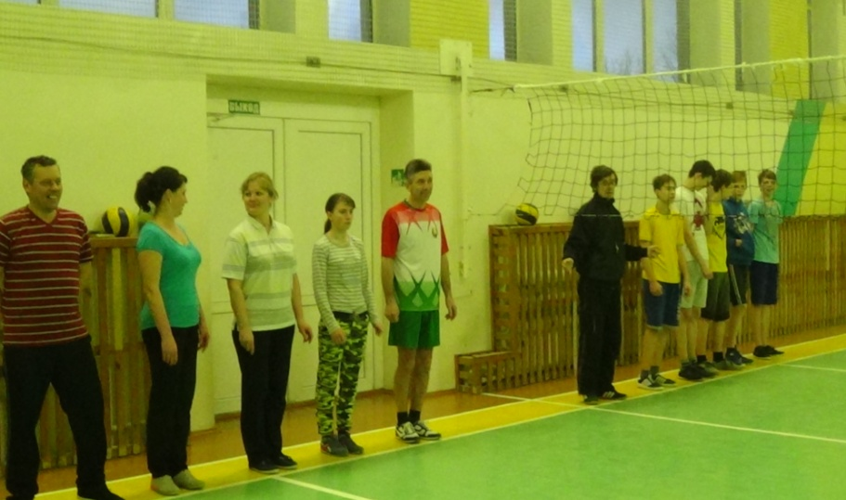

Фото 2.1. Соревнования родители - дети

Это были совместные праздники, походы, спортивные состязания, дни именинников, трудовые десанты и семейные огоньки. Тогда мы не называли наше общение клубом, но до сегодняшнего дня выпускники 2017 года с радостью вспоминают о наших взаимоотношениях.

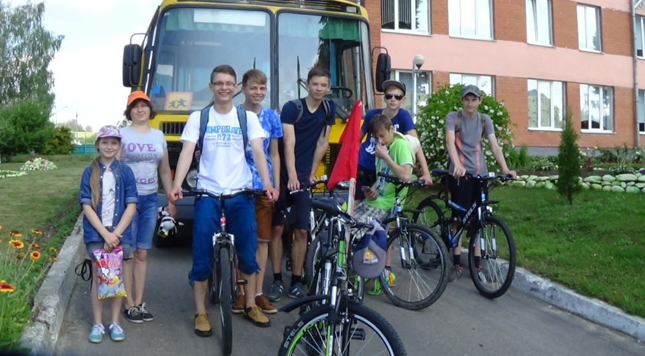

Фото 2.2. Совместные походы с выпускниками и родителями 2017 года

Опираясь на предыдущий опыт педагогического взаимодействия с семьями учащихся, был организован ныне действующий семейный клуб «Содружество», разработано Положение, регулирующее его деятельность. В нем определены цель, задачи, принципы и основные направления деятельности семейного спортивного клуба [Приложение 1].

Деятельность клуба «Содружество» предполагает взаимодействие школы, семьи и общественности. Клуб работает на базе учреждения образования в вечернее время, а также каникулярное, не исключая (при желании членов клуба) праздничных дней.

Цель:Помочь изменению образа жизни семьи, сделать его более здоровым. Показать детям и взрослым многообразие увлекательных и полезных занятий, которые делают жизнь интересной, обогащают её.

Задачи:

* организовать в школе и окружающем социуме воспитательное пространство, содействующее формированию у детей и взрослых культуры общения и поведения;
* содействовать развитию и укреплению у детей и взрослых чувства любви и уважения к другим людям, основанного на терпимости к особенностям окружающих, гордости за свою семью и край, на изучении и сохранении семейных традиций и реликвий;
* организовывать работу по укреплению психического и физического здоровья семьи;способствовать уменьшению негативного влияния социальных факторов на здоровье ребёнка;
* найти пути оптимизации педагогического взаимодействия школы и семьи.

В рамках реализации данного проекта Семейного клуба осуществляется взаимовыгодное эффективное партнёрство, в результате которого каждый участник приобретает определенные возможности.

Для детей:

* ощущение себя партнерами взрослых в очень важном деле;
* возможность внести свой вклад в улучшение образа жизни своей семьи;
* воспитание себя через воспитание родителей;
* реализация потребности в творчестве;
* умение ставить и воплощать позитивные цели.

Для семьи:

* участие в жизнедеятельности школы, понимание задач, стоящих перед школой;
* возможность узнать о способах изменения образа жизни на более благоприятный для здоровья;
* расширение круга общения;
* возможность увидеть своего ребенка в обстановке вне дома, в среде сверстников, лучше понимать проблемы классного коллектива;
* укрепление семьи.

Для школы:

* управление и корректировка семейного воспитания;
* организация оздоровительной работы (школа – территория здоровья);
* формирование активной родительской позиции;
* своевременную корректировку воспитания в отдельных семьях, особенно попавших в сложную жизненную ситуацию;

социально-педагогическую поддержку подростков, требующих особого педагогического внимания, путём вовлечения их в различные формы детского творчества и спортивные занятия

Основными направлениями работы семейного клуба являются:

* совместный досуг детей и родителей, пропаганда здорового образа жизни;
* профилактика семейного неблагополучия;
* туристическая деятельность.

Заседания клуба проводятся ежемесячно. Несмотря на то что направление работы нашего объединения спортивное, в план вносятся мероприятия разной направленности. Главное, что все они нацелены на создание коллектива единомышленников, развития творческого и физического  потенциала ребят и взрослых.

За период работы клуба были проведены родительские гостиные: «Чтобы ребенок рос здоровым!», «Спорт в моей семье», «Профессии моей семьи», «Моя семья - моя гордость!», «Проблемы домашнего задания».

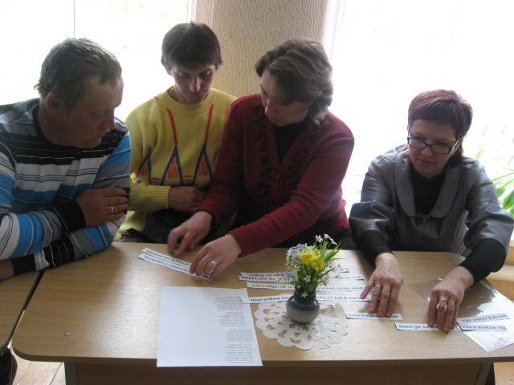

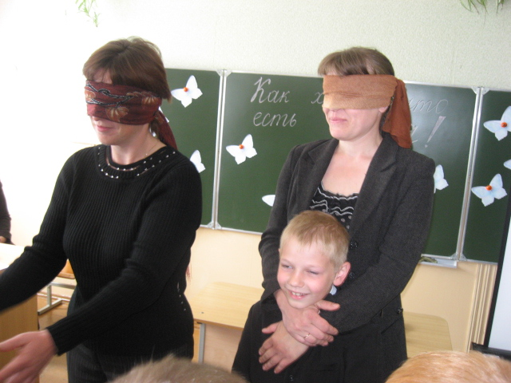

Фото 2.3, 2.4. Проведение родительских гостиных

В ходе встреч участники клуба делятся опытом воспитания и развития детей, старшее поколение стремится передать свои традиции. В свою очередь, педагоги оказывают методическую и практическую помощь родителям, как и чем можно заняться с ребенком дома, насколько важна совместная детско – родительская деятельность. Способности и умения детей развиваются только в процессе интересной для них игровой деятельности, но не все родители знают, как ее организовать. Детско – родительские встречи проходят в игровой форме. Заседания клуба проходят раз в месяц в соответствии с перспективным планом. Встреча продолжается 1 час. Планирование работы клуба происходит на основе анализа запросов родителей. В ходе взаимодействия с родителями содержание работы клуба может корректироваться. Эффективность содержания данной работы зависит от активного участия всех членов клуба, в выработке единства педагогических требований к ребенку и расширению познаний в области педагогики, детской психологии и оздоровления детей. Для тех родителей, кто еще не стал участником клуба, информация о его работе размещена в группах. Участие в заседаниях клуба помогает родителям ощутить причастность к воспитанию ребенка, проникнуться его интересам, окунуться в профессиональную среду, побуждающую к получению дополнительных знаний, устанавливаются дружеские отношения с другими родителями.

Игра - любимая форма деятельности как для детей, так и для взрослых. В игре, осваивая игровые роли, они обогащают свой социальный опыт, учатся адаптироваться в незнакомых условиях. В ней участники охотно преодолевают значительные трудности, тренируют свои силы, развивают способности и умения. Она создает атмосферу позитивного взаимодействия детей и взрослых клуба, воспитывает целеустремленность, взаимовыручку, дружелюбие. Она помогает сделать любой материал увлекательным, вызывает у участников глубокое удовлетворение, создает радостное рабочее настроение. Поэтому заседания клуба мы часто проводим в форме семейных спринтов, совместных соревнований, спортивных праздников, туристических походов и экскурсий.

Родители и дети клуба были активными участниками праздников ко Дню Матери, Дню 8-ое Марта, Защитника Отечества, праздникам Победы и Нового года. Раз в четверть совместно с родителями готовим и проводим дни именинника.

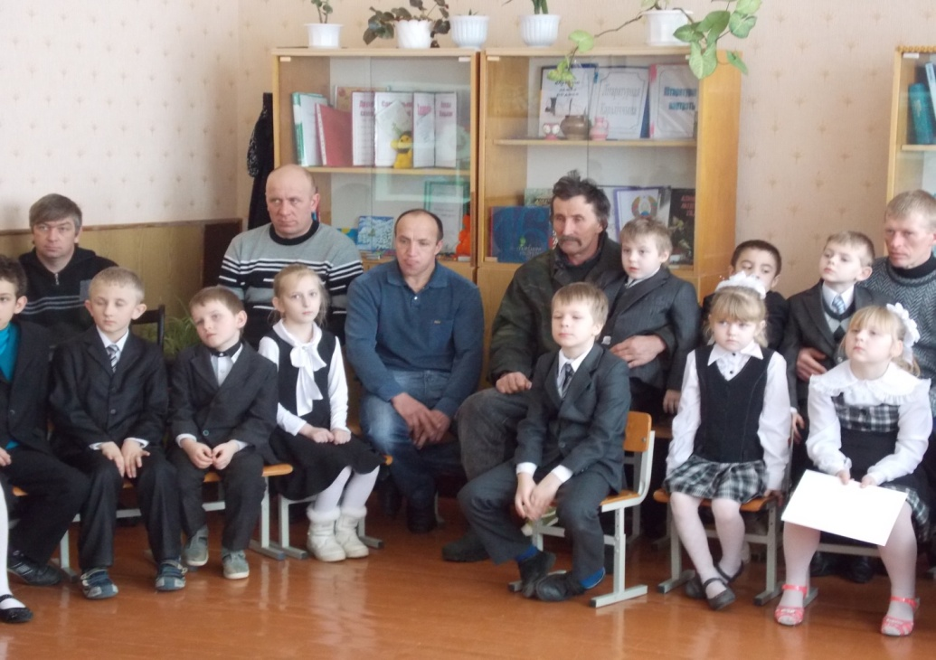

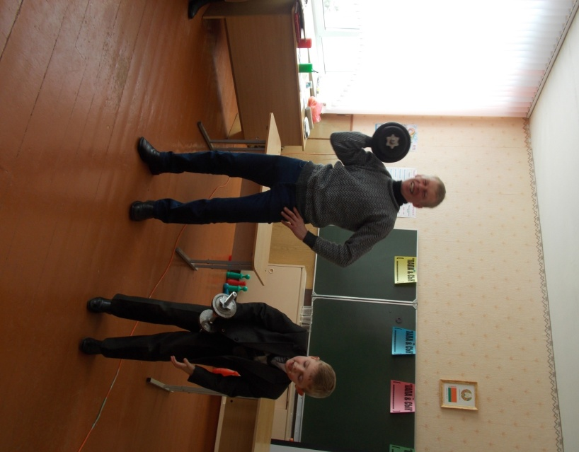

Фото 2.5, 2.6. Праздник мальчишек и пап

Но поскольку клуб всё же у нас спортивный, каждое заседание включает в себя и проведение совместных спортивных игр, состязаний, тренировок. Традиционными для клуба являются такие спортивные мероприятия, как "Веселые старты", «Папа, мама, я – спортивная семья», активная тренировка «Мяч над сеткой», «Семейные старты» [Приложение 2], соревнования между командами родителей и детей+классный руководитель по волейболу, лыжные походы, совместное участие в «Кореличской лыжне».

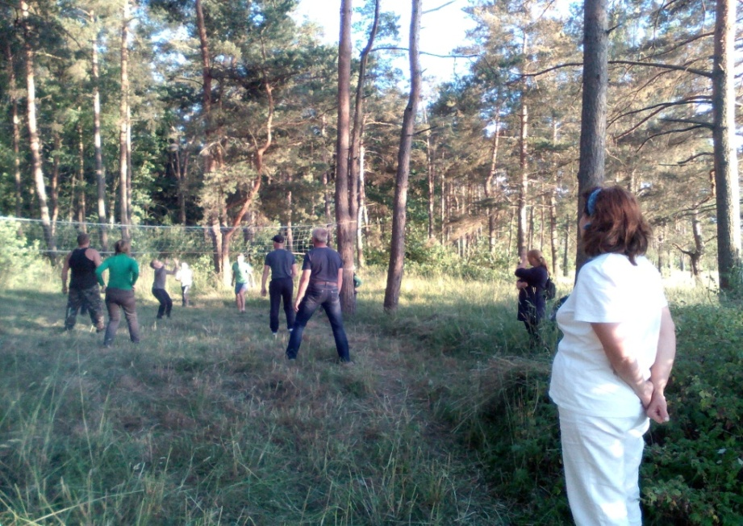

Фото 2.7. Соревнование «Мяч над сеткой»

Самыми любимыми видами взаимодействия родителей, детей и классного руководителя являются походы и экскурсии. Совсем необязательно выезжать очень далеко, чтобы почувствовать себя туристом. Чаще всего наши походы выходного дня (пешком или на велосипедах) мы проводим по местам нашей малой родины. Организуем их в любую пору года.

Активное участие принимают родители при подготовке и проведении летних походов и экскурсий, туристических слётов. Даже если они заняты в дневное время на своих рабочих местах, то обязательно навещают нас с детьми вечером. Семейные песни у вечернего костра – ещё одна традиция нашего клуба «Содружество».

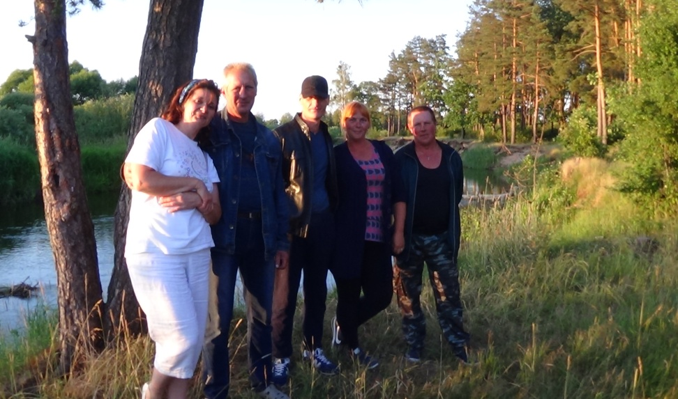  
 Фото 2.8. Поход выходного дня

Каждая семья здесь раскрывается по-новому, дети и родители демонстрируют свои способности в чтении стихов и в исполнении песен. На таких мероприятиях убеждаешься еще раз, что каждый человек (а в особенности ребенок) талантлив по-своему, а не талантливых детей просто не бывает!

Дети гордятся своими родителями, рассказывают о них с удовольствием. Потому с таким интересом ученики 7 класса посетили места работы своих родителей, бабушек и дедушек. После этих маленьких экскурсий каждый из ребят со знанием дела рассказал о профессиях своей семьи. За эти два учебных года заметно усилился у ребят интерес к истории семьи, к нравственным устоям семьи как важному фактору сохранения и развития общества, укрепления связи и взаимопонимания поколений.

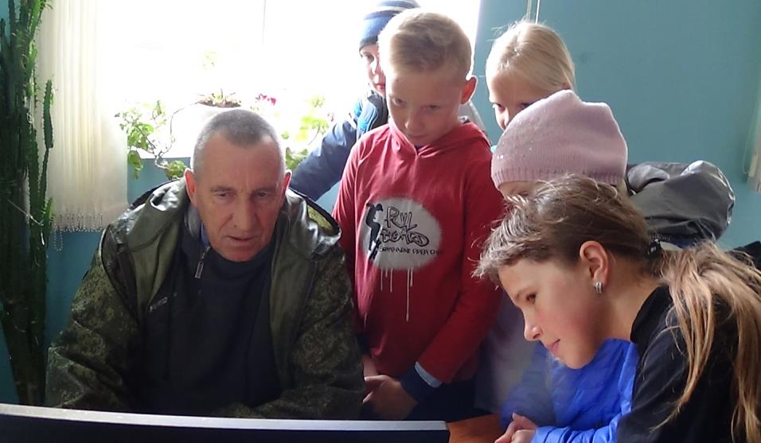

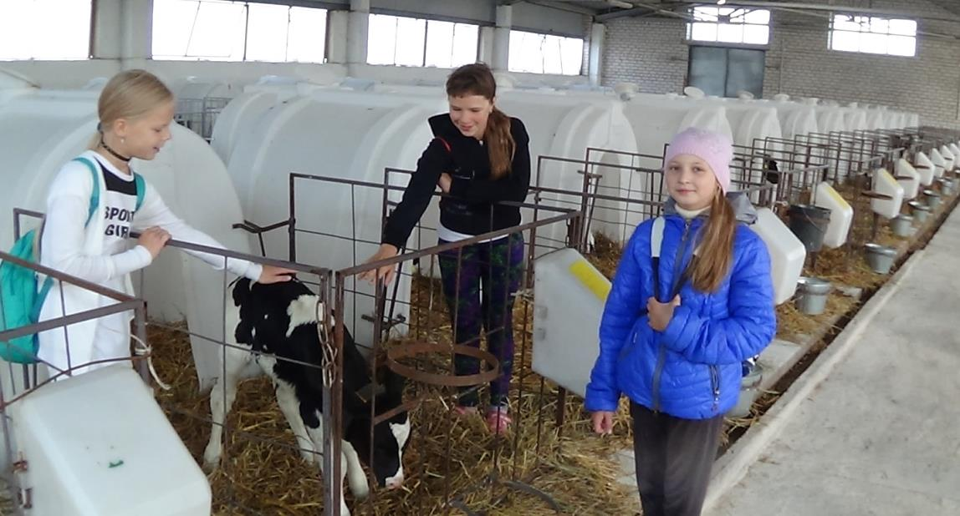

Фото 2.9., 2.10 Поход «Вот где работают наши родители!»

Если анализировать то, что привело к положительному результату в сплочении детско-родительского коллектива, то можно отметить, что это, прежде всего, эффективность используемых форм и методов работы, направленных на повышение уровня сплоченности.

Зная мотивы, легче организовать формирование познавательного интереса членов клуба.  Для того, чтобы выявить уровень интереса я  провожу анкетирование детей и родителей на первом этапе. Кроме анкет для исследования интересов я использую метод наблюдения. В процессе наблюдения выясняется, что более интересует ребят и их родителей – сам ли процесс занятийили их содержание; какие виды занятий в клубе наиболее интересуют его членов и какова роль каждого из них в формировании  интересов; при каких условиях учащиеся и их родители проявляют наибольшую активность; каким темам заседаний, видам спорта отдают приоритет. Это помогает мне спланировать работу клуба. Ведь самая главная задача учителя:

- быть внимательным к каждому ребенку;

- уметь увидеть, подметить малейшую искру интереса к какой-либо стороне  воспитательной работы;

- создавать все условия для того, чтобы разжечь ее и превратить в подлинный интерес квыбранному.

В деятельности клуба мы придерживаемся следующих принципов: участие в работе клуба заинтересованных и активных родителей; любить и понимать детей такими, какие они есть; каждый может иметь свою точку зрения, независимо от возраста; учиться слушать и слышать друг друга в клубе, школе, дома, на улице; оказывать поддержку. Семейный клуб позволяет поделиться собственным опытом общения с детьми, их воспитания, расширить социальные контакты семьи в совместных играх и чаепитиях детей и взрослых, детско-родительских занятиях, «издании» семейных газет, разновозрастных творческих мастерских, конкурсах, семейных викторинах и т. п

После первого года работы Семейного клуба было проведено анкетирование родителей. Вопросы были следующие:

1.Счиаете ли Вы полезным Семейный клуб?

2.Помог ли Вам Семейный клуб узнать лучше своего ребенка?

3.Вы считаете, что достаточно знаете о том, как воспитывать ребенка?

4.Что бы Вы еще хотели обсудить на заседаниях Семейного клуба?

5.Ваши предложения.

*Вот некоторые ответы родителей:*

«До этого, я оказывается, совершенно не знал своего сына, не знал, что значит для него настоящая дружба».

«Как часто за работой и домашними хлопотами мы не находим времени для своих детей, а потом ищем причину, почему они отделяются от нас. В Семейном клубе мы открыли много для себя о своих детях, о их воспитании».

«Пусть такие встречи будут постоянными».

А в этом году было проведено анкетирование детей. Анализ анкет дал тему для очередного заседания клуба. Например, ответы на вопрос «*Что тебе дороже в жизни?»*73% были связаны с семьей:

-Семья, потому что они все родные.

-Мама, она самая добрая в мире.

-Родители, они всегда помогут в беде.

Так как семья называется большинством ребят, как особая ценность в их жизни, предлагаем некоторые ответы на вопросы:

*Что тебе больше всего нравится в твоей семье*?: доброта – 81%,внимание – 40%, помощь ребенку, друг другу – 60%, честность – 31%, трудолюбие – 36%, веселость – 23%.

*А что пожелали бы своей семье?*

-Веселья, хорошего настроения, радости, улыбок.

-Быть вместе, праздники и выходные вместе проводить.

-Побольше денег, богатства.

На вопрос: «*Если бы ты стал волшебником, какие три желания выполнил бы для семьи» дети ответили: ч*тобы все были здоровы, чтобы не ссорились, все у нас хорошо, только денег не хватает, побольше бы.

А на вопрос о существовании Семейного клуба все родители и дети единозначно ответили положительно и выразили желание продолжать работу в старших классах.

**3. ЗАКЛЮЧЕНИЕ**

Спортивный семейный клуб «Содружество» ещё очень молод, но в нём уже начинают складываться свои традиции, есть весомые результаты его деятельности:

* Растёт число учащихся мотивированных на занятия спортом, физической культурой, возрастает интерес к здоровому образу жизни.
* Участие в работе клуба заметно изменило школьников, раскрыв их творческий, спортивный и лидерский потенциал.
* Члены клуба ведут активную пропаганду здорового образа жизни, часто обращаются в своей деятельности к традициям семьи, семейным ценностям, организуют спортивные праздники с участием детей и родителей, что способствует формированию мотивации у детей и взрослых к совместной спортивной деятельности.

Таким образом, опыт работы семейного клуба в нашем классе показывает, что в процессе совместной деятельности дети начинают воспринимать родителей по-новому, как союзников. Показывая себя ребёнку с лучшей стороны, демонстрируя те качества, которые хотят передать ему, родители дают ребёнку возможность гордиться ими. А гордость за своих родителей — прекрасный фундамент для развития личности. Кроме того, работа семейного клуба показывает, что атмосфера, которая возникает в процессе общения детей и взрослых в образовательном учреждении, переносится в домашнюю обстановку и побуждает родителей быть примером для своих детей. А мудрая пословица гласит, что «слова учат, а пример заставляет подражать».

       Своим педагогическим опытом работы я охотно делюсь с коллегами, выступаю с сообщениями на уровне школы, района, Разработки и презентации внеклассных мероприятий, уроков выкладываю в сети Интернет.

* Занятия в семейном клубе не  только интересны, но и эффективны.
* Результаты тестирования показывают, что уровень физической подготовленности детей, занимающихся в клубе, гораздо выше, чем у их сверстников. И болеют они гораздо меньше.
* Желающих заниматься в спортивном клубе становится с каждым годом всё больше, и если в первый год занятия проводились один раз в неделю (в две подгруппы), то теперь занятия проводятся два раза в неделю по подгруппам  с учетом возрастных особенностей детей (четыре подгруппы)
* Родители,  которые занимаются в семейном клубе, являются активными участниками всех наших мероприятий, праздников, соревнований.
* Мамы с удовольствием выступают на спортивных и тематических праздниках с танцевальными композициями, участвуют в показательных выступлениях на районных соревнованиях.   Специально для активных и спортивных мам мы даже организовали соревнования в районе - «А ну-ка, мамочки!». Все мамы приходят  на соревнования с семьями, и  дети  очень радуются успеху мам.
* Опыт работы нашего семейного спортивного клуба был представлен на городской конференции «Семейные детские спортивные клубы как форма взаимодействия образовательной организации и семьи» в ноябре 2013 года.

**СПИСОК ИСПОЛЬЗОВАННОЙ ЛИТЕРАТУРЫ:**

1. Кулакова, Т.В. Семейный клуб — одна из эффективных нетрадиционных форм взаимодействия семьи и школы в процессе формирования личности ребёнка: Педагогика:традиции и инновации: материалы VI Mеждунар. науч. конф. (г.Челябинск, февраль 2015г.) / Т.В. Кулакова. – Челябинск: Два комсомольца, 2015. – С. 9 – 14.

2. Справочник заместителя директора по воспитательной работе // Москва: Центр «Педагогический поиск», 2011. -242 с.

**ПРИЛОЖЕНИЕ 1**

УТВЕРЖДЕНО

Заседание педагогического

совета

30 августа 2017 года,

протокол № 1

|  |
| --- |
|  |

**Положение**

**о семейном спортивном клубе «Содружество»**

**ГУО  «Лукская средняя школа»**

**1. Общие положения**

Деятельность семейного спортивного клуба «**Содружество**» (далее клуба) предполагает взаимодействие школы, семьи и общественности. Клуб «**Содружество**» работает на базе ГУО «Лукская средняя школа» в вечернее время, а также каникулярное, не исключая (при желании членов клуба) праздничных и выходных дней.

***Цель:***

Создать модель партнерства и взаимодействия семьи, школы, всех заинтересованных людей и организаций для сохранения здоровья подрастающего поколения, развития творческого и физического  потенциала ребят и взрослых. Помочь изменению образа жизни семьи, сделать его более здоровым. Показать детям и взрослым многообразие увлекательных и полезных занятий, которые делают жизнь интересной, обогащают её.

***Задачи:***

* организовать в школе и окружающем социуме воспитательное пространство, содействующее формированию у детей и взрослых культуры общения и поведения;
* содействовать развитию и укреплению у детей и взрослых чувства любви и уважения к другим людям, основанного на терпимости к особенностям окружающих, гордости за свою семью и край, на изучении и сохранении семейных традиций и реликвий;
* пропагандировать знания о здоровом образе жизни;
* организовывать работу по укреплению психического и физического здоровья семьи;
* способствовать уменьшению негативного влияния социальных факторов на здоровье ребёнка;
* найти пути оптимизации педагогического взаимодействия школы и семьи.

В рамках реализации данного проекта Семейного клуба осуществляется взаимовыгодное эффективное партнёрство, в результате которого каждый участник приобретает определенные ***возможности.***

***Для детей:***

* ощущение себя партнерами взрослых в очень важном деле;
* возможность внести свой вклад в улучшение образа жизни своей семьи;
* воспитание себя через воспитание родителей;
* реализация потребности в творчестве;
* умение ставить и воплощать позитивные цели.

***Для семьи:***

* участие в жизнедеятельности школы, понимание задач, стоящих перед школой;
* возможность узнать о способах изменения образа жизни на более благоприятный для здоровья;
* расширение круга общения;
* возможность увидеть своего ребенка в обстановке вне дома, в среде сверстников, лучше понимать проблемы классного коллектива;
* укрепление семьи.

***Для школы:***

* управление и корректировка семейного воспитания;
* организация оздоровительной работы (школа – территория здоровья);
* формирование активной родительской позиции;
* своевременную корректировку воспитания в отдельных семьях, особенно попавших в сложную жизненную ситуацию;
* социально-педагогическую поддержку подростков, требующих особого педагогического внимания, путём вовлечения их в различные формы детского творчества и спортивные занятия.

**2. Основные принципы деятельности:**

* добровольность;
* равноправие;
* сотрудничество;
* гласность;
* ответственность;
* природосообразность.

**3. Структура клуба:**

Руководителем  деятельности клуба является классный руководитель. Решения по организации и деятельности клуба принимаются общим собранием членов клуба. Координирование работы клуба «**Содружество**» осуществляет заместитель директора по воспитательной работе

**5. Основные направлениями работы**

Основными направлениями работы семейного клуба являются:

* совместный досуг детей и родителей, пропаганда ЗОЖ;
* профилактика правонарушений детей и родителей;
* туристская деятельность.

**6. Член клуба имеет право:**

* на проявление собственной активности;
* на выражение мнений и сомнений по поводу деятельности Клуба;
* на уважение своего человеческого достоинства.

**7. Член клуба обязан:**

* действовать на благо семьи и школы;
* уважать взгляды и убеждения других членов Клуба;
* уважать свободу и достоинство другого человека.

**ПРИЛОЖЕНИЕ 2**

**Сценарий спортивного праздника**

**"Семейные старты "**

**Цели:**

Организация здорового отдыха семьи.

Привить детям интерес к систематическим занятиям физической культурой и спортом.

Развивать ловкость, силу, подвижность, активность, смекалку, внимательность.

Воспитывать чувство коллективизма, доброжелательности.

Место проведения: спортивный зал.

**Задачи:**

1.Мотивация занятий физкультурой и спортом в целях оздоровления;

2.Развитие психофизических качеств учащихся;

3.Совершенствование умений и навыков, полученных на уроках  в игровых ситуациях.

**Инвентарь:**

эстафетная палочка,

большой резиновый мяч,

гимнастический обруч,

гимнастические палки,

гиря весом 16 кг,

воздушные шары,

гимнастическая палка,

теннисная ракетка, баскетбольный мяч,

большой резиновый мяч,

короткая скакалка,

клюшка и шайба,

самокат, малый мяч

**Награждение:**

Победитель награждается грамотой и сладким  призом.

Призеры награждаются грамотами и сладкими призами.

Семьи можно наградить по номинациям:

“Самая сплоченная семья”;

“Самая волевая семья”;

“Самая быстрая, ловкая, умелая”.

Зал школы украшен спортивными флагами, плакатами, транспарантами. Транслируются спортивные песни, марши, веселая музыка.

**Ведущий**

Приветствует зрителей:

Добро пожаловать, гости дорогие!  
Веселья вам да радости желаем.  
Давно мы вас ждем-поджидаем,  
Праздник без вас не начинаем.

Звучит спортивный марш. Под аплодисменты входят команды-участницы. Позвольте открыть наш чемпионат по семейному многоборью "Папа, мама, я – спортивная семья!" И представить команды участников наших соревнований.

1.Мардилович

2. Лазарчук

3. Аниких

4. Кленовских

5. Шестаковых

6. Лисовских

7. Куриянчик

8. Бирюк

**Ведущий**

Папы – (делают шаг вперед) Вот они перед нами – слегка бодрые, местами подтянутые и даже в чем-то непобедимые, а в чем именно – мы узнаем позже (папы встают на свои места).

**Ведущий**

Мамы – (делают шаг вперед) Они всегда в форме. Дают о себе знать постоянные тренировки: плита, бег по магазинам, прополка, стирка, уборка. И даже ежегодные передышки 8 марта не выбивают их из колеи. И мы уверены, что сегодня именно они будут задавать тон своим командам (мамы делают шаг назад).

**Ведущий**

И, наконец, капитаны команд! (дети делают шаг вперед) Это они еще с пеленок долгие годы закаляли постоянными тренировками и объединяли своих родителей в дружескую команду, ставя перед собой все новые задачи: тяжело в учении, легко в бою.

**Оценивать конкурсы будет жюри, в составе которого:**

**Председатель жюри** – учитель Матусевич В.В.

**Члены жюри** –

директор школы: Михалкевич С.Е.

учитель физкультуры и классный руководитель 7-го класса Гремяко В.В.

**Ведущий:**

Массовость спорта - залог трудовых побед семьи, хорошего настроения и отличного здоровья. Заниматься физкультурой полезно, веселой физкультурой вдвойне. Ведь каждая минута занятий спортом продлевает жизнь человека на один час, а веселым на два. И даже с минутами. Не верите? Проверьте сами! И не важно, кто станет победителем в этих шуточных соревнованиях, главное, чтобы все мы почувствовали атмосферу праздника, атмосферу сердечности и доброжелательности, взаимного уважения и понимания. Давайте помнить о том, что преодолеть жизненные трудности нам с вами будет легче, если мы будем вместе. Я призываю команды к честной спортивной борьбе, желаю всем успеха!

**Программа соревнований:**

**1. Быстрые ноги**

Участники каждой команды строятся на линии старта в колонну по одному, в руках у направляющих эстафетные палочки. По сигналу, направляющий в колонне выбегает из-за стартовой линии. Бежит по прямой , обегает стойку и возвращается к своей команде и передает эстафетную палочку следующему участнику, а сам становится в конец своей колонны.

**2. Эстафета с мячом**

Первому игроку дают мяч, который он передает над головой следующему и так до последнего. Последний бежит до стойки, возвращается, становится впереди и передает мяч стоящим за ним игрокам. Побеждает команда, которая первой поменяется местами.

**3. Космический полет**

Вот заданье потрудней, помудрей и посложней, чтобы Вам вперед идти, нужно с обручем дойти.

Каждая семья строиться на линии старта в колонну по одному, во главе с папой, а замыкающий - ребенок. Перед каждой колонной на расстоянии 15 м установлена стойка. У папы в руках гимнастический обруч. По сигналу он надевает его на пояс и бежит вперед, обегает стойку, возвращается к колонне и вместе с мамой в одном обруче проделывает то же самое. Затем к ним присоединяется ребенок, и они вместе совершают "космический полет". Выигрывает семья, участники которой быстрее вернуться в исходное положение.

**4. Что за чудо – скок да скок!**

Гляньте, тронулся мешок! Эй, хватай его, ловите, поскорей мешок держите! Команды строятся у стартовой линии в колонну и по свистку каждый участник команды, наперегонки, прыгает в мешке до стойки и возвращается тем же способом, передает эстафету следующему участнику.

**5. Конкурс капитанов**

Вижу я со стороны, команды в технике равны, взглянуть хочу я побыстрей чьи капитаны пошустрей.

На полу разложены шары (количество не ограничено). Капитаны команд должны садиться на воздушные шары так, чтобы они лопнули. Кто больше лопнет шаров, тот и выиграл. После конкурса, все лопнувшие шары отдаются жюри для подсчета.

**6. "Кузнечики"**

Выбирай прыжки по нраву – в высоту или в длину, и толчковой левой, правой рви пространства тишину. Если сильно размахнулся оттолкнулся побыстрей, то считай, прыжок удался ты лети в полет смелей.

Каждая семья строится в колонну по одному. Ребенок впереди. По сигналу ребенок выполняет прыжок в длину с места, отталкиваясь обеими ногами. С места приземления прыжок делает мама. Заканчивает конкурс папа. Выигрывает семья, чей папа окажется дальше других. Вариант: папа выполняет тройной прыжок.

Команды прыгали отлично, задав высокий тон нам состязанием. Сегодня все достойны высшей похвалы, все команды проявили сплоченность и волю к победе. Но во всех соревнованиях есть кто-то лучший.

Сейчас попросим судейскую коллегию подвести итоги по шести прошедшим конкурсам (один член из судейской коллегии объявляет результаты)

**7. "Богатыри"**

Папы произвольно размещаются по площадке. У каждого гиря весом 16 кг. Выигрывает тот, кто за 30 сек поднимет гирю большее количество раз. У каждого участника должен быть судья.

**8. Эстафета с надувным шаром**

Участники строятся на линии старта в колонну по одному. У ребенка в руках надувной шар. По сигналу он, подбивая шар рукой, продвигается вперед до поворотной стойки и обратно. Мама выполняет то же, но подбивает шар теннисной ракеткой, папа - гимнастической палкой. Побеждает семья, которая раньше выполнит задание.

**9. Эстафета с ведением мяча**

И.п. участников как в предыдущей игре. Перед каждой семьей на всем расстоянии до стойки расставлены еще три такие стойки. Ребенок прокатывает баскетбольный мяч зигзагообразно между стойками. Мама выполняет ведение баскетбольного мяча. Папа - в положении сидя продвигается, вперед зигзагообразно ведет баскетбольный мяч. Семья, которая закончит эстафету первой, объявляется победителем.

**Ведущий**

Да, очень славно потрудились,

И видно славно утомились.

Однако, что еще придумать,

Чтоб без падений и без шума.

Ага! Есть славная забава

Она придется Вам по нраву.

**Ведущий**

Есть у нас одна игра

Вам понравится она,

Выходите на площадку

Стройтесь дружно по порядку.

Пап, мам и ребят

Вызываем на канат.

**Ведущий**

Попрошу я, Вас на старт

На прочность испытать канат.

(команды соревнуются в перетягивании каната).

**Ведущий**

Последний вид соревнований,

Мы завершили и сейчас

Итог всех наших состязаний,

Пусть судьи доведут до нас.

Пока жюри подводит итоги, мы проведем игру со зрителями. Я буду загадывать загадки на спортивную тему, а вы хором отвечайте.

Ясным утром вдоль дороги  
На траве блестит роса.  
По дороге едут ноги и бегут два колеса.  
У загадки есть ответ.  
Это мой::.. *(велосипед).*

Кинешь в речку - он не тонет,  
Бьешь о стенку - он не стонет,  
Будешь оземь ты кидать,  
Станет кверху он летать.*(мяч)*

Взял дубовых два бруска,

Два железных полозка.  
На брусках набил я планки.  
Где же снег? Готовы:.. *(санки)*

Ног от радости не чуя,  
С горки снежной вниз лечу я.  
Стал мне спорт родней и ближе.  
Кто помог мне в этом?.. (*лыжи).*

Мчусь как пуля я вперед,

Лишь поскрипывает лед  
И мелькают огоньки.  
Кто несет меня? *(коньки).*

**Подведение итогов, награждение команд.**

**Ведущий**

Всем спасибо за вниманье,  
За задор и звонкий смех,  
За азарт соревнованья,  
Обеспечивший успех.

Вот настал момент прощанья,  
Будет краткой наша речь.  
Говорим мы: "До свиданья!  
До счастливых новых встреч!"

Звучит марш, и участники под аплодисменты болельщиков покидают зал.

В.В.Гремяко

РОЛЬ СПОРТИВНОГО СЕМЕЙНОГО КЛУБА «СОДРУЖЕСТВО» В СПЛОЧЕНИИ

ДЕТСКО-РОДИТЕЛЬСКОГО КОЛЛЕКТИВА

Из опыта работы

231456, аг. Луки, ул.Школьная, 8,

Кореличский район, Гродненская область.

Конт.тел. 8 (01596) 29485, 8 (01596) 29144

E-mail lukikor@mail.ru